АО «ПОЛИТЕГ ХОЛДИНГ»

Оборудование и материалы порошковой окраски
117393, г. Москва, ул. Ак. Пилюгина 22к1
Тел. (495) 661-47-45 Факс. (495) 661-47-55
Web: www.polyteg.ru E-Mail: equipment@polyteg.ru
ИНН 7709268890. ОГРН 1027700383700. ОКВЭД 51.70
БЕЛОУСОВ ЕВГЕНИЙ ДМИТРИЕВИЧ Ген. Директор
+7 495 661 44 41 belousov@polyteg.ru

ТЕХНИКО-КОММЕРЧЕСКОЕ ПРЕДЛОЖЕНИЕ

РУЧНАЯ ДВУХПОСТОВАЯ ПРОХОДНАЯ КАБИНА GEMA L8
Б/У
Версия от 18.06.26.
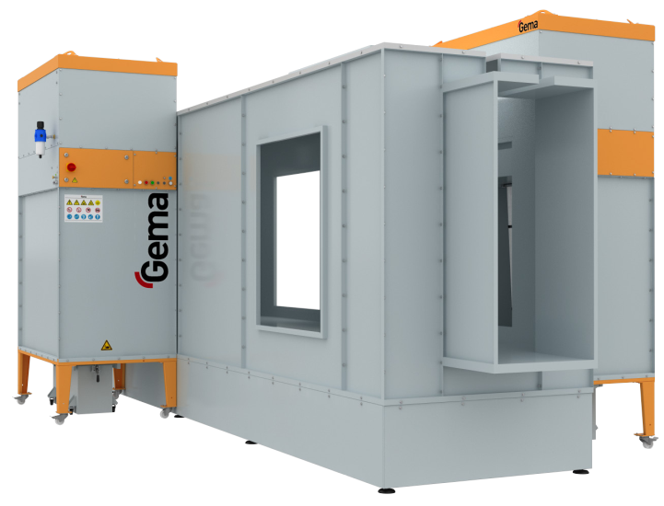

Уважаемые господа,
В случае, если данные, указанные в Предложении, окажутся недостаточными, будем рады предоставить Вам пояснения и ответить на все Ваши вопросы.
Надеемся, что данное Предложение окажется достойным Вашего внимания. В ожидании Вашего ответа шлем Вам наши наилучшие пожелания.

C Уважением
Петухова Елена  Руководитель отдела оборудования  +7 495 661 47 45, 303  +7 903 716 10 54  e.petuhova@polyteg.ru | Горелкин Алексей  Старший менеджер  +7 495 661 47 45, 302  +7 903 754 87 60  gorelkin@polyteg.ru
Королёв Никита
Технический менеджер
+7 495 661 47 45, 304
+7 967 199 30 47
equip02@polyteg.ru

ОГЛАВЛЕНИЕ
I. ОСНОВНЫЕ КОМПОНЕНТЫ 4
1. КАБИНА СИСТЕМЫ GEMA CLASSIC L8 4
II. СТОИМОСТЬ И УСЛОВИЯ ПРЕДЛОЖЕНИЯ 6
1. СТОИМОСТЬ ОСНОВНОГО ПРЕДЛОЖЕНИЯ 6
2. УСЛОВИЯ ПОСТАВКИ 6

ОСНОВНЫЕ КОМПОНЕНТЫ

КАБИНА СИСТЕМЫ GEMA CLASSIC L8
Камера ручного нанесения покрытий Classic L-8 предназначена для двустороннего ручного нанесения покрытий с использованием конвейерной системы.
Данная камера также может использоваться для базового автоматического нанесения.
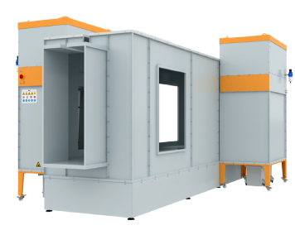
▪ Камера из стали с порошковым покрытием
▪ Пол камеры из нержавеющей стали
▪ Встроенная система освещения
▪ 2 вытяжных агрегата
▪ 2 блока электрического/пневматического управления
▪ 2 передвижных бункера для сбора порошка объемом 80 л
▪ Сервисные дверцы для упрощения замены фильтрующих картриджей
▪ Контроль минимального объема вытяжного воздуха

Объем отводимого воздуха: номинальный: 2 × 6600 м³/ч
рабочий диапазон: 2 × 5500–6300 м³/ч
Фильтр: 2 × 4 фильтрующих картриджа
Площадь фильтрации: 2 × 60 м²
Система очистки фильтра: пневмоудар с трубкой Вентури
Электропитание: 2 × 4,0 кВт, 3 × 380–420 В, 50 Гц
Расход воздуха: — с бункерами для сбора порошка:
2 × 15 Нм³/ч макс.
— с бункерами с псевдоожиженным слоем порошка:
2 × 50 Нм³/ч макс.

A: не менее 200
B: 1400 / 1800 мм
H2: не менее 100 мм
H3: не менее 300 мм
L1: 600, если H1 ≤ 1400 мм
1300, если H1 > 1400 мм
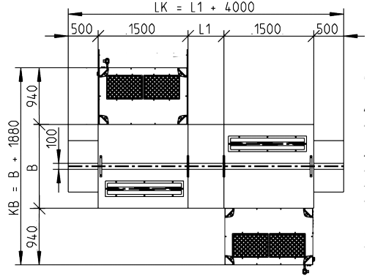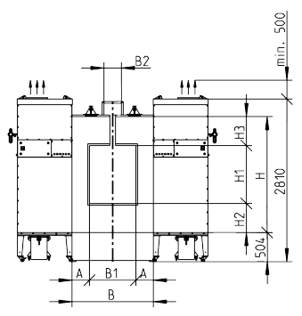

СТОИМОСТЬ И УСЛОВИЯ ПРЕДЛОЖЕНИЯ

СТОИМОСТЬ ОСНОВНОГО ПРЕДЛОЖЕНИЯ
БАЗИС
0.000.000 ₽

УСЛОВИЯ ПОСТАВКИ
УСЛОВИЯ ОПЛАТЫ
Оговариваются с покупателем.
НЕ ВКЛЮЧЕНО В ОФФЕР
- Монтажники в количестве 2-3 человек (предоставляются Покупателем)
- Лестницы, экипировка, инструменты и техника для монтажа (список выдаётся)
- Любые работы вне цеха: вскрытие/изоляция крыши, фундамент и т.д.
- Любые работы вне технологической линии: газопровод, электрощит, счётчики и т.д.
- Присоединение электрических кабелей от щита до шкафа управления (первичная проводка)
- Присоединение и регулировка магистралей воздуха и воды согласно спецификации
- Проектирование и изготовление крючков для подвешиваемых изделий
- Обеспечение требуемого заземления (менее 0,5 МОм)

